4. Connector information 358-2冰箱 连接器选型方案
（品牌： Hu Lane胡连精密 型号： 305104020AA）
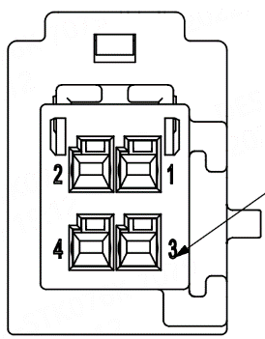

Figure 14: connector definition
Table 2: PIN definition
Pin No. | Pin Name | I/O | Signal Type | Function
X1-1 | KL30 | I | Voltage Supply | 12V power supply
X1-2 | GND | I | Ground | Ground
X1-3 | Frig_Enable | I | 12V wake up signal | Fridge enable signal from BCM
X1-4 | Reserve | / | / | /
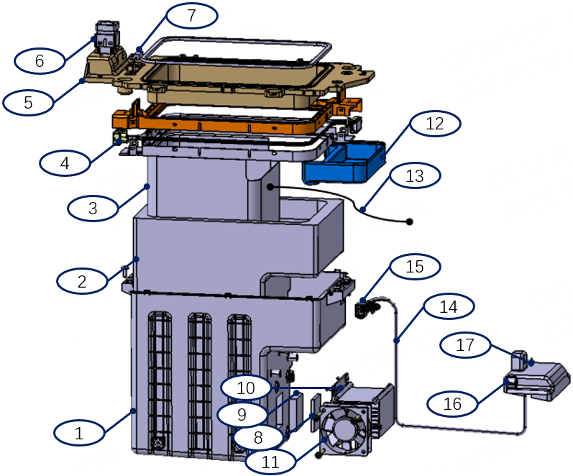 15. Connector

以上方案已由泛亚DRE 项秀云评审通过，与358-2 整车匹配。

